Технические требования
ОКПД2 10.82.2 Поставка детских новогодних подарков для детей сотрудников
Волжского филиала АО «Гидроремонт-ВКК» в г. Волжский
лот № ____________________________

Общие сведения
  - Наименование закупаемой Продукции.
ОКПД2 10.82.2 Поставка детских новогодних подарков для детей сотрудников Волжского филиала АО «Гидроремонт-ВКК» в г. Волжский (далее — продукция).

  - Цель использования закупаемой Продукции.
Исполнение Приказа № _________ от ___.10.2026г. «О новогодних подарках детям работников Филиалов АО «Гидроремонт-ВКК». Создание праздничного настроения и ощущения сказки у детей работников Волжского филиала Покупателя в г. Волжский.

- Требования к Продукции.

Требования к объемам и срокам поставки
    - Перечень и объем закупаемой Продукции

Таблица 1.1 Перечень и объем закупаемой Продукции
№п/п | Наименование Продукции | Ед.изм. | Кол-во
1 | 2 | 3 | 4
 | Новогодний подарок (вес не менее 1000 гр.) в праздничной новогодней упаковке | шт. | 135

    - Требования к срокам поставки Продукции

Таблица 2.1 Требования к срокам поставки Продукции
№ п/п | Наименование Продукции | Требования к началу срока поставки Продукции | Требования к окончанию срока поставки Продукции
1 | 2 | 3 | 4
 | ОКПД2 10.82.2 Поставка детских новогодних подарков для детей сотрудников Волжского филиала АО «Гидроремонт-ВКК» в г. Волжский | с даты заключения Договора | «25» декабря 2026г.

Требования к качеству Продукции

Таблица 3. Требования к продукции

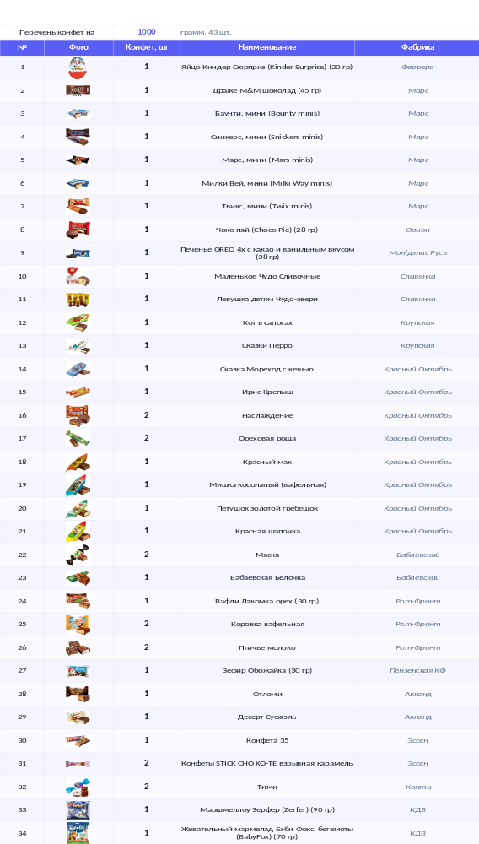

№ п/п | Наименование параметра | Требование Покупателя
1 | 2 | 3
 | Требования к техническим и функциональным характеристикам (включая гарантируемые показатели)
 | Производитель | Кондитерские фабрики РФ
 | Качество | Новогодние подарки в праздничной упаковке элитного качества
1.3. | Конфет, шт | Допускается замена до 3х видов конфет из представленного состава на аналогичные по вкусовым характеристикам и цене.
1.4. | Дата выпуска, не ранее | Ноябрь 2026г.
 | Требования к гарантиям, гарантийному и послегарантийному обслуживанию
 | Не менее 3 месяцев с даты подписания Покупателем ТОРГ-12/УПД на поставленную Продукцию.
 | Требования к комплектации и документам, поставляемым вместе с продукцией
 | Паспорт качества, Сертификат соответствия, ТОРГ-12/УПД.
 | Требования к доставке, маркировке, упаковке, транспортировке, перемещению, условиям хранения, приемке и испытаниям
Место поставки
Волжский филиал АО «Гидроремонт – ВКК», РФ, 404130, Волгоградская обл., г. Волжский, пр-т Ленина, д. 1А.
 | Время поставки в рабочие дни: с 8-00 до 12-00 и с 13-00 до 16-00 (МСК), по предварительному уведомлению по телефону или электронной почте, не позднее предыдущего рабочего дня до прибытия транспорта.
 | Продукция должна отгружаться Поставщиком в таре и упаковке, обеспечивающих полную сохранность Продукции от всякого рода повреждений и порчи при ее перевозке и хранении с учетом возможных перегрузок и длительного хранения, в том числе в местностях с неблагоприятными климатическими условиями.

